Лабораторна робота №5
Тема : Реалізація інтерактивних компонентів веб-застосунку засобами фреймворку Vue.js
Виконав : Мізюрко Іван КСМ-23
Варіант: 13 (Музична школа)
1. Структура проєкту
Для коректної роботи створіть папку lab5 з наступною структурою:
- index.html - основна розмітка.
- styles.css - стилізація.
- app.js - кореневий застосунок Vue.
- components/CourseCard.js - дочірній компонент картки курсу.
2. Файли проєкту

index.html
У файлі підключено Vue.js 3 через CDN та основні скрипти як модулі.

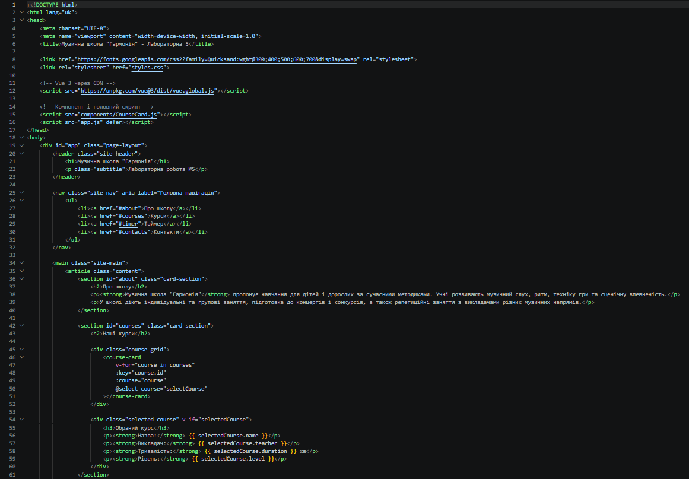

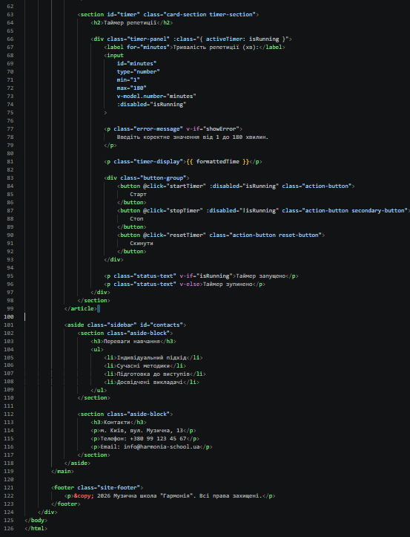
components/CourseCard.js
Реалізація дочірнього компонента з використанням props та $emit.

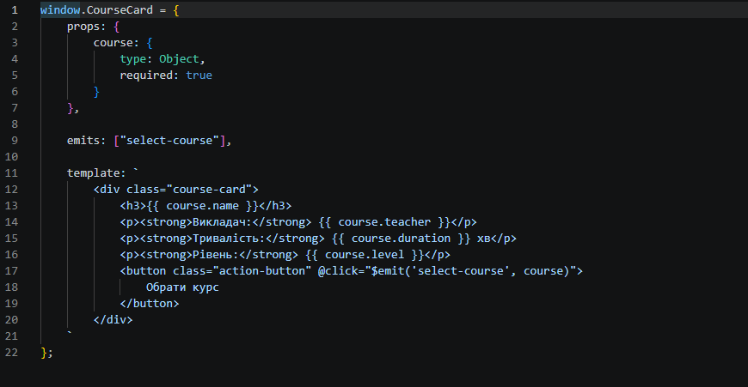
app.js
Кореневий застосунок, що містить data(), computed, watch та методи керування таймером.
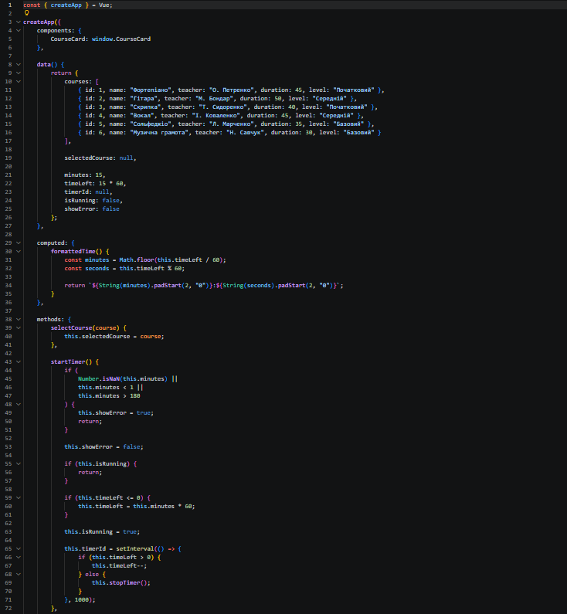

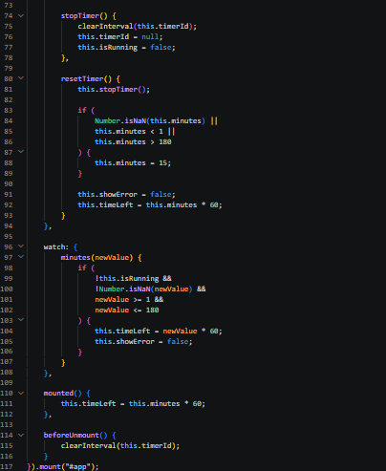
3. Відповіді на контрольні питання
- Реактивність - це здатність Vue автоматично відстежувати зміни в JavaScript-об’єктах (data) і миттєво оновлювати пов’язані частини DOM без перезавантаження сторінки.
- Computed vs Methods: Computed-властивості кешуються і перераховуються лише тоді, коли змінюються їхні залежності. Методи виконуються при кожному виклику (наприклад, при натисканні кнопки).
- Props та $emit: Дані передаються зверху вниз через props (від батька до сина). Події передаються знизу вгору через $emit (від сина до батька). Пряма зміна props заборонена для збереження передбачуваності потоку даних.
- v-model - це синтаксичний цукор для двостороннього зв'язування. Вона поєднує v-bind:value та v-on:input.
- v-if vs v-show: v-if повністю видаляє або створює елемент у DOM. v-show лише перемикає CSS-властивість display: none.
- Атрибут :key допомагає Vue ідентифікувати елементи списку при оновленні, щоб ефективно перемальовувати лише змінені частини.

Висновок
У ході виконання лабораторної роботи №5 було опановано компонентний підхід до побудови веб-інтерфейсів за допомогою прогресивного фреймворку Vue.js 3. На базі проєкту музичної школи «Гармонія» статичну логіку попередніх робіт було успішно трансформовано в реактивний веб-застосунок, побудований на базі Options API.
Основними результатами роботи стали:
- Декларативне рендерення та директиви: Використано директиви v-for для виводу списку курсів, v-model для двостороннього зв'язку з інпутом таймера та v-if/v-show для умовного відображення станів.
- Реактивність та обчислювані властивості: Реалізовано computed-властивість formattedTime для автоматичного перетворення секунд у формат «хх:хх», що забезпечило високу продуктивність завдяки кешуванню значень.
- Компонентна архітектура: Створено та локально зареєстровано дочірній компонент CourseCard, що дозволило інкапсулювати структуру картки курсу та перевикористовувати її.
- Механізм взаємодії: Налагоджено передачу даних від батьківського елемента через props та зворотний зв'язок через користувацькі події $emit('select-course').
- Спостереження та життєвий цикл: За допомогою секції watch реалізовано автоматичне оновлення залишку часу при зміні вхідних даних, а використання хуків mounted та beforeUnmount забезпечило коректне керування ресурсами інтервального таймера.
- Динамічна стилізація: Застосовано об’єктний синтаксис директиви :class для візуальної індикації активного стану таймера, що покращило взаємодію з користувачем.
Робота продемонструвала переваги використання фреймворків над «чистим» JavaScript (Vanilla JS), зокрема у спрощенні синхронізації стану даних із відображенням у DOM та прискоренні процесу розробки складних інтерфейсів.

